Консультация для родителей дошкольников по Правилам дорожного движения: Воспитываем пешехода
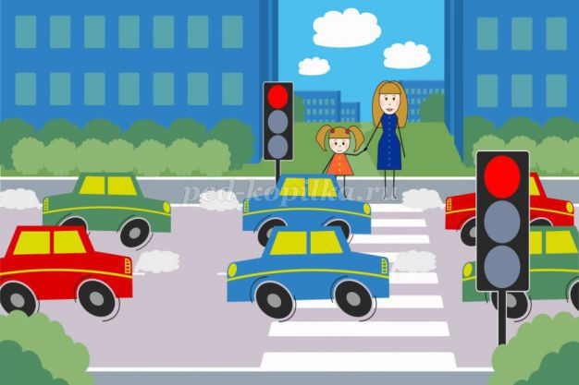
Уважаемые родители! С каждым годом интенсивно растет и строится большинство населенных пунктов, и одновременно увеличивается автомобильный поток на их улицах. Поэтому профилактика детского дорожно-транспортного травматизма становится все более важной задачей. Вот почему необходимо учить детей правилам дорожного движения с самого раннего возраста; воспитывать у них культуру поведения, дисциплину, умение ориентироваться на улицах в повседневной жизни.
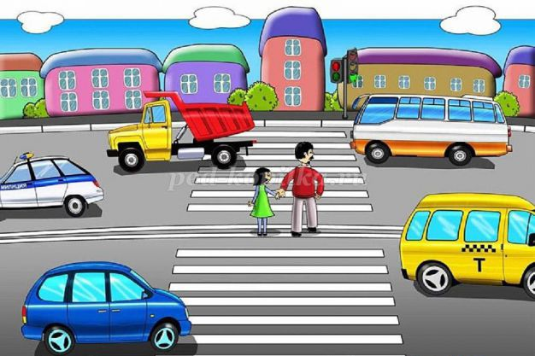
Во время прогулок с детьми младшего дошкольного возраста уже можно обращать внимание ребят на то, как построены дома, какие широкие улицы. Малыши обычно внимательно следят за движением транспорта и пешеходов. Когда дети научатся различать правую и левую сторону, целесообразно подойти к светофору и понаблюдать, как он управляет движением. Знания, полученные детьми на прогулках, следует закреплять во время игр и бесед. После таких наблюдений за жизнью улицы дети строят улицы, рисуют светофоры, с удовольствием принимают участие в играх, связанных с передвижением транспорта и пешеходов. Перед прогулками необходимо проводить беседы с детьми о том, что на улице следует соблюдать правила поведения. Их должны неукоснительно выполнять и пешеходы, и водители. Выходя на улицу, надо напомнить детям, что теперь и они - пешеходы и, следовательно, должны соблюдать все правила.
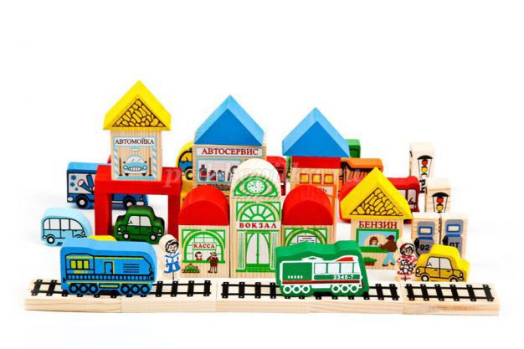
Детям среднего дошкольного возраста можно рассказать и показать, что такое одностороннее и двустороннее движение, пешеходный переход, какая взаимосвязь существует между сигнализацией светофора и действиями пешеходов и водителей. Работу по закреплению полученных знаний полезно продолжать проводить в игре и продуктивной деятельности. Только теперь во время игр проезжую часть улицы разделяем линией. Кроме того, например, нарисовали с ребенком пешеходный переход, и рисуем пешеходов, которые идут не только по тротуару, но и этой дорогой (по пешеходному переходу). Так закрепляется усвоенное правило: прежде чем перейти дорогу, посмотри налево, а дойдя до середины - направо.
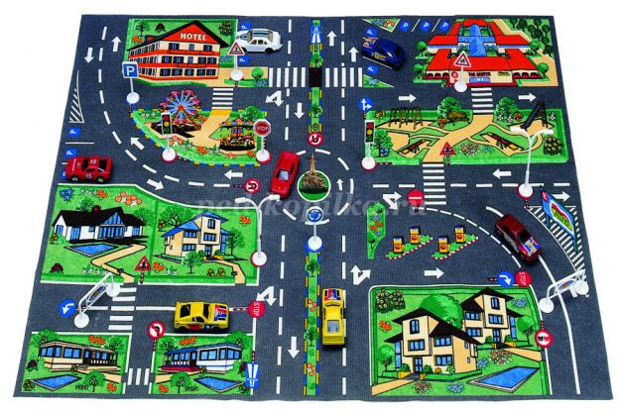
Детей старшего дошкольного возраста можно познакомить с понятием «перекресток», с дорожными знаками «Пешеходный переход», «Перекресток», «Место стоянки». Совершая прогулки к остановкам автобуса, родителям целесообразно знакомить ребят с правилами поведения в транспорте, а также с работой регулировщика. Наблюдая за работой сотрудников дорожно-патрульной службы, правильным будет подвести дошкольников к пониманию: все действия дорожно-патрульной службы - это, прежде всего, забота о безопасности жизни людей. После каждой прогулки или экскурсии родители обязательно должны побеседовать с детьми об увиденном, а лучше проиграть все возможные ситуации на дороге. Иными словами: хорошо если родители создадут условия для применения на практике правил дорожного движения. При такой организации работы по усвоению дошкольниками правил дорожного движения родители увидят, какие правила дорожного движения дети усвоили лучше, какие хуже.
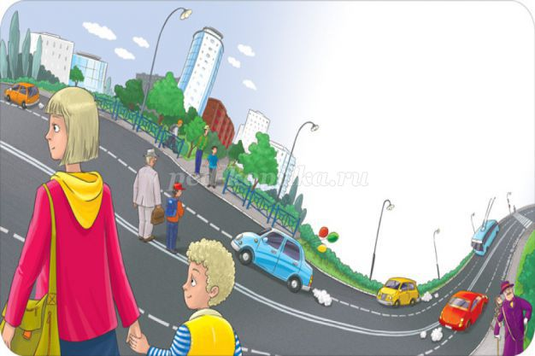
Особенно важно задуматься родителям над тем, как они держат ребенка за руку при переходе через дорогу? Тревожная статистика постоянно указывает на то, что большинство случаев детского дорожно-транспортного травматизма происходит потому, что ребенок просто вырвался из рук, сопровождавших его родителей. Вот один из трагических примеров. На одной из улиц папа успел перейти дорогу, а мама с сыном остались на другой стороне. Ситуация обычная. Нетрудно догадаться, что произойдет дальше. Мальчик резко вырывается из рук матери, чтобы перебежать к отцу. Но ребенок не добежал… Мальчик на глазах у родителей попал под машину. Это не случайность, а закономерность. Если родители оказались по обе стороны проезжей части, это прямо-таки провоцирует ребенка броситься через дорогу. Родителям следует не разлучаться при переходе через дорогу. А если уж такое произошло, то держать ребенка впятеро крепче, чем обычно.
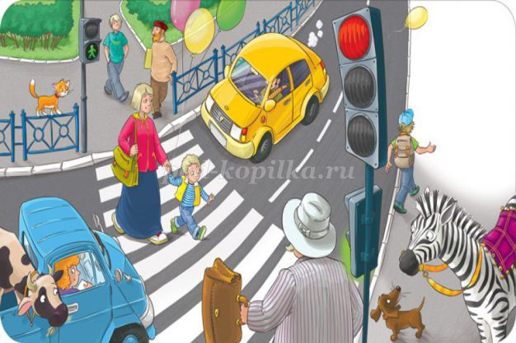
Вот теперь и зададим себе вопрос: умеем ли мы держать детей за руку? Каждый человек обязан приобрести два разных навыка. Когда взрослый находится с детьми в безопасном месте, он может удерживать ребенка за руку привычно, свободно, так сказать «неответственно». Совсем по-другому следует держать детей на тротуаре, на проезжей части до улицы. Особенно, когда родители готовятся переходить через дорогу, и ребенок знает об этом. Приближаясь к дороге, взрослый должен суметь, как бы переключиться на специально «дорожный» навык удерживания ребенка за руку: «не кисть в кисть», а выше запястья, прочно обхватив его, чтобы быть готовым, если вдруг ребенок рванется из рук, не упустить «беглеца», уберечь его от беды. Поэтому, уважаемые родители, давайте будем помнить, что только вместе мы можем воспитать маленького грамотного пешехода! Ведь воспитательный фактор - это тесный контакт педагогов и родителей.

